**Oświadczenie** **o miejscu zamieszkania w miejscowości**

**na terenie województwa mazowieckiego**

To jest oświadczenie, że mieszkasz w województwie mazowieckim.

W oświadczeniu musisz napisać swoje dane osobowe.

**Dane osobowe** to na przykład imię i nazwisko, adres zamieszkania.

Wpisz je w puste wykropkowane linijki. Wygląda to tak:

…………………………………………………………………………………….…………………………………………………………………………………….

Dane osoby z niepełnosprawnością, która korzysta z programu Wsparcie osób z niepełnosprawnościami na Mazowszu

W wykropkowane miejsca wpisz swoje dane osobowe.

**Imię i nazwisko**: …………………………………………..…………………...

**Adres zamieszkania: ulica, kod pocztowy i miasto**

………………………………………………………………….…………………………………….…………………………………………………………………

**Powiat**: …..……………………………………………………………………...

**Gmina:** ...………………………………………………………………………...

**Oświadczam że:**

Wszystkie wpisane w oświadczeniu informacje są prawdziwe.

Mieszkam w województwie mazowieckim.

Powyżej podałem swój adres zamieszkania. Mieszkam tam.

Wiem, że za wpisanie nieprawdziwych informacji o sobie będę ukarany.

…………………………………………………….…………………………………………..

(czytelny podpis osoby składającej oświadczenie)

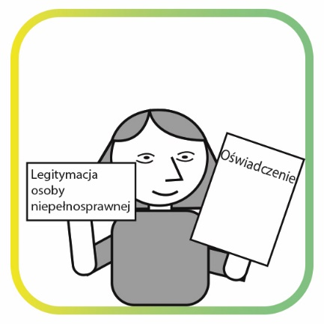**Klauzula informacyjna**

Dokument o nazwie **Klauzula informacyjna**

mówi o tym, kto przetwarza Twoje dane

osobowe z oświadczenia.

Klauzula mówi też po co przetwarza Twoje dane.

Na przykład żeby dowiedzieć się ile osób

z niepełnosprawnością odwiedziło muzeum.

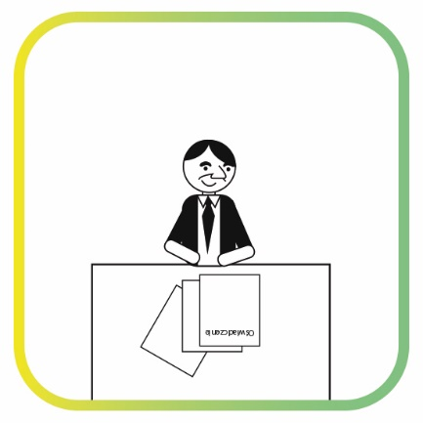**Przetwarzać dane osobowe** to znaczy

między innymi:

* zbierać je
* przechowywać
* sprawdzać
* przekazywać innym osobom
* usuwać.

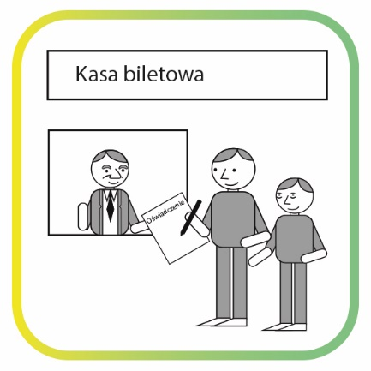Jeśli chcesz wziąć udział w programie

**Wsparcie osób z niepełnosprawnościami**

**na Mazowszu** musisz wpisać swoje dane

w oświadczenie o miejscu zamieszkania.

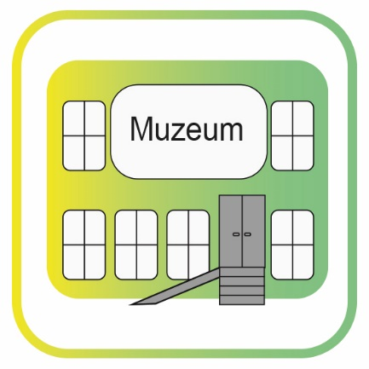Twoje dane osobowe będzie miała instytucja

kultury którą odwiedzisz.

To znaczy że instytucja będzie **administratorem**

Twoich danych osobowych.



Twoje dane mogą sprawdzić też pracownicy,

którzy kontrolują program Wsparcie osób

z niepełnosprawnościami na Mazowszu.

Ci pracownicy sprawdzają czy instytucja

dobrze prowadzi program.

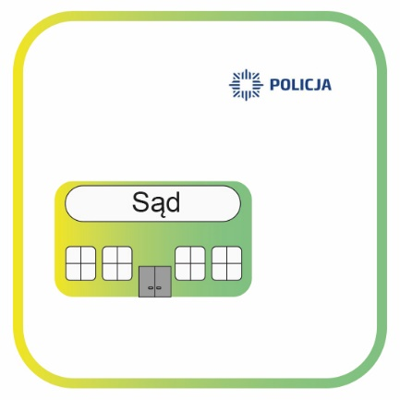Twoje dane osobowe może sprawdzić sąd

lub policja. Muszą najpierw napisać dlaczego

chcą sprawdzić Twoje dane.

Muszą to zrobić zgodnie z prawem.

**Ważne!**

W każdej chwili możesz zobaczyć swoje

dane osobowe. Możesz je zmienić lub usunąć.

To się nazywa **dostęp do danych osobowych**.

Pracownik instytucji kultury za biurkiem.Żeby sprawdzić jakie dane podałeś,

skontaktuj się z instytucją kultury, w której byłeś.

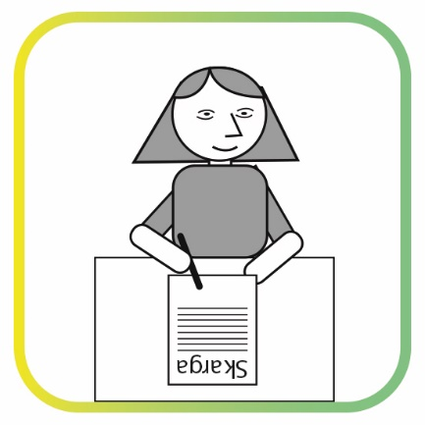

Jeśli uważasz że ktoś przetwarza Twoje dane

niezgodnie z prawem, możesz napisać skargę.

Wyślij ją do **Prezesa Urzędu Ochrony Danych**

**Osobowych**.

Pracownicy Urzędu Ochrony Danych

Osobowych dbają żeby dane osobowe

wszystkich mieszkańców Polski były chronione.

Żeby nikt ich nie wykorzystywał.